智慧電動車工業技術輔導推廣計畫
成果發表會邀請函
「智慧電動車工業技術輔導推廣計畫」係 經濟部工業局委託財團法人車輛研究測試中心與財團法人中衛發展中心所共同執行，期能透過推動發展智慧電動車產業，貫徹「綠色環境、低碳台灣」的理念。
本計畫在工業局領軍下，集合數個專業法人研究與服務資源，持續整合跨單位資源以提供產業界智慧電動車相關之服務，包含推動先導運行計畫、加速智慧電動車商業模式發展與建立所需之軟硬體、致力輔導國內廠商發展智慧電動車關鍵零組件，以及建立與推動充電設施、電池模組之安全與性能規範，同時協助廠商與其他電動車推動國家進行商機媒合與促進國際交流等，強化國內智慧電動車產業競爭力，促進綠能發展。
透過今年計畫推動，促成南臺灣、屏東客運加入串聯高屏地區旅遊接駁，導入台積電接駁帶動科學園區節能減碳風氣。另一方面，輔導20家廠商協助電動巴士性能提升、驅動馬達設計等，以及辦理電池應用與標準推動研討會等。因此特結合各執行計畫單位舉辦成果發表會，敬邀 電動車輛各界人士蒞臨，並進行意見分享交流。

【指導單位】：經濟部工業局

【執行單位】：車輛研究測試中心、中衛發展中心

【協辦單位】：經濟部工業局智慧電動車推動辦公室、工業技術研究院材料與化工研究所、工業技術研究院機械與系統研究所、中華經濟研究院、台灣大電力研究試驗中心、自行車暨健康科技工業研究發展中心、金屬工業研究發展中心、資訊工業策進會

【活動時間】：103年12月12日(五) 上午10:00 ~16:00
【活動地點】：台大醫院國際會議中心301室 (台北市中正區徐州路2號)

【費 用】：免費

【聯 絡 人】：陳柏豪先生(bchen@artc.org.tw) TEL: 04-7811222# 2542

陳建青先生(ccchen@artc.org.tw) TEL: 04-7811222# 2525

【報名截止】：103年12月05日(五) 15:00 或 額滿為止

【報名方式】：名額有限，請儘速至本中心網站線上報名

網址：http://www.artc.org.tw/chinese/03_service/04_02detail.aspx?pid=325&stype=&nPage=1&skeyword=

或填寫報名單回傳04-7811333。(請註明：智慧電動車計畫報名)

【活動議程】：

智慧電動車工業技術輔導推廣計畫

期末成果發表會
時間 | 發表主題 | 發表單位
09:45~10:15 | 報到
10:15~10:30 | 主席/來賓致詞 | 經濟部工業局 / 車輛研究測試中心 / 中衛發展中心
10:30~11:00 | 智慧電動車先導運行計畫與政策推動成果 | 智慧電動車推動辦公室  蔡宜良 執行秘書
11:00~11:30 | 全球電動車輛發展趨勢 | 財團法人中華經濟研究院  溫蓓章 博士
11:30~12:00 | 國際電動車輛充電系統發展現況 | 財團法人台灣大電力研究試驗中心  張庭綱 博士
12:00~13:00 | 午餐
13:00~13:20 | 電動巴士結構輕量化暨馬達模組外部散熱系統分析改良計畫 | 華德動能 盧志嘉經理
13:20~13:40 | 中型電動巴士之車體及空調國產化計畫 | 立凱綠能 陳裕傑 副總經理
13:40~14:00 | 電動車用油冷驅動馬達設計分析及其效能提升 | 華擎機械 謝志誠工程師
14:00~14:20 | 電動車用交流充電系統性能提升與輔導通過國際認證計畫 | 光寶科技 張秉光 資深經理
14:20~14:40 | 來賓交流茶敘時間
14:40~15:00 | 鋰電池芯用高清淨度鋁箔開發計畫 | 中鋼鋁業 徐震工程師
15:00~15:20 | 交流PLC與雲端管理充電控制器性能提升 | 裕隆電能 王建文經理
15:20~16:00 | 輔導案說明會 | 經濟部工業局 / 車輛研究測試中心
16:00 | 散會

※主辦單位可視情況保留變動講師及議程之權利。

【交通資訊】：台北市中正區徐州路2號
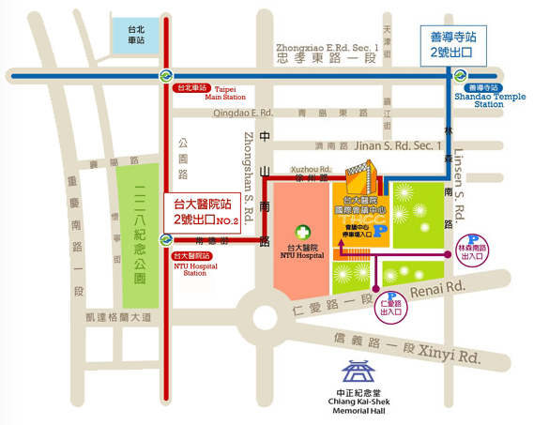

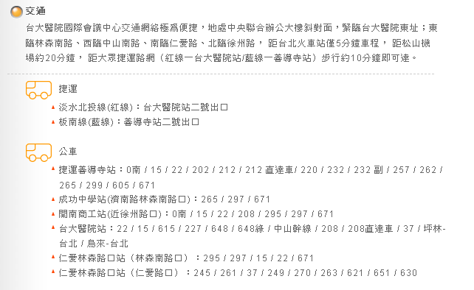
「智慧電動車工業技術輔導推廣計畫成果發表會」報名表
※報名傳真專線：04-7811333 (註：智慧電動車計畫報名)
單位名稱
地 址
聯 絡 人 |  |  |  | E-mail信箱
聯絡人電話 |  |  |  |  | 傳 真
參加者姓名 | 部門 | 職稱 | 性別 |  |  | E-mail |  |  | 膳食
 |  |  | □男/ □女 |  |  |  |  |  | □素食
 |  |  | □男/ □女 |  |  |  |  |  | □素食
 |  |  | □男/ □女 |  |  |  |  |  | □素食
 |  |  | □男/ □女 |  |  |  |  |  | □素食
 |  |  | □男/ □女 |  |  |  |  |  | □素食
ARTC提醒：您所填寫的報名資料，本中心將依據個人資料保護法規定，只針對課程聯繫與發送電子報之相關目的進行蒐集、處理及利用，不做其他用途；如您不同意或不想繼續收到此類資訊，敬請主動通知本中心「車輛學院」信箱trn@artc.org.tw。

